______________________________________
Contrà Lampertico, 16 - Vicenza tel. 0444/506361 - cell. 3385074151
circolovicenza@alice.it circolovicenza.unicredit.it

SEZIONE VENEZIA Circolare 45

BALLETTO AL TEATRO LA FENICE MERCOLEDI’ 17 MAGGIO:
IN SCENA “LAC”, UN ADATTAMENTO DEL CELEBRE “LAGO DEI
CIGNI” DI ČAJKOVSKIJ, CON LES BALLETS DE MONTE–CARLO

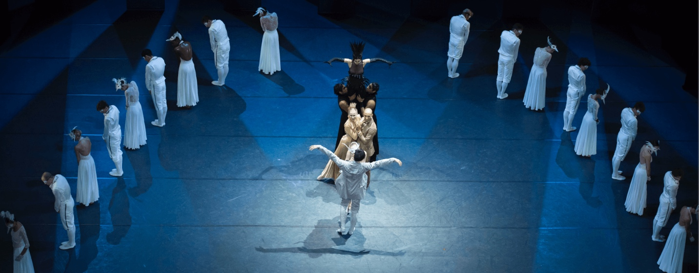

Quella del 17 maggio è la prima delle cinque rappresentazioni previste al Teatro La Fenice di “Lac”, balletto tratto dal celeberrimo “Lago dei Cigni”. Jean–Christophe Maillot, direttore e coreografo dei Ballets de Monte-Carlo, ci offre la sua personale visione del Lago dei Cigni di Tchaikowsky, tutta incentrata sull’atto secondo. Affrontare una pagina che gode fama leggendaria in tutto il mondo è una sfida per ogni coreografo; per far questo, Maillot ha collaborato con Jean Rouaud (drammaturgia), Ernest Pignon-Ernest (scenografia) e Philippe Guillotel (costumi). Ha scritto The Times nel 2014 recensendo lo spettacolo: «La coreografia di Maillot, ad alta intensità energetica e spaziale, domina il linguaggio del balletto classico, si accoppia scorrevolmente alla musica e accentua l’elegante duttilità tecnica dei danzatori».

Compagnia: Les Ballets de Monte–Carlo, formata da 49 ballerini
La durata complessiva del balletto, diviso in due atti, è di circa 2 ore,
intervallo compreso di 20 minuti: inizio ore 19:00
ABBIAMO A DISPOSIZIONE PER QUESTO EVENTO SOLTANTO 20 POSTI DI PLATEA AL PREZZO SPECIALE DI € 50 (AL POSTO DEI 143 / 176 EURO PREVISTI DAL CARTELLONE)

I singoli biglietti salvati in PDF vi saranno recapitati via email. Potrete stamparli
od anche solo salvarli nello smartphone per poi esibirli all’ingresso del teatro.

Ref. Paris
3346015055

MODALITÀ DI ISCRIZIONE ENTRO LE 12:30 venerdì 14 APRILE 2023

1. mail a circolovicenza@alice.it e paris.sezionevenezia@gmail.com compilando il modulo di adesione in calce.
2. PAGAMENTO QUOTE - versare la quota prevista a mezzo bonifico, indicando nella causale dello stesso il numero della circolare, il nome del socio di riferimento che effettua l’iscrizione ed il numero complessivo di partecipanti immediatamente dopo la conferma (MASSIMO DUE BIGLIETTI PER SOCIO) e solo per chi ha effettuato il bonifico delle con quote associative.

Beneficiario del bonifico: Unicredit Circolo Vicenza IBAN: IT 79 Y 02008 11820 000015754559

…………………………………………………………………………………………………………………………

MODULO ADESIONE CIRCOLARE N° 45

Il sottoscritto ………………………………………………… [ ] socio Effettivo [ ] socio aggregato

e-mail ………………………………………………………… cell. ………………………………………

iscrive n. [ ] soci

- nome e cognome ………………………………………[ ] socio Effettivo [ ] socio familiare [ ] socio aggregato

- nome e cognome ………………………………………[ ] socio Effettivo [ ] socio familiare [ ] socio aggregato

Con la presente dichiaro di impegnarmi ad effettuare il bonifico a saldo delle quote di partecipazione, a conferma della stessa, con le modalità descritte nella circolare.

Data / /
Firma ………………………………………

PRIVACY: Avendo preso atto dell’informativa fornitami da UniCredit Circolo Vicenza sui contenuti, diritti e doveri sanciti dal Regolamento Europeo (UE/ 2016/679) in tema di protezione dati, informativa comunque sempre consultabile sul sito del Circolo stesso (unicreditcircolovicenza.it) consento aUniCredit Circolo Vicenza di trattare i miei dati per l’organizzazione ed erogazione dei servizi richiesti in questa circolare.

Firma ……………………………………………

RESPONSABILITA’: Il partecipante è consapevole che la sua partecipazione (e quella dei propri familiari) alle manifestazioni del Circolo Vicenza o adattività patrocinate dal Circolo, avviene a suo rischio e pericolo e sotto la propria responsabilità. È consapevole altresì di sollevare il Circolo Vicenza,l’organizzazione, i suoi rappresentanti ed aiutanti, le autorità e le altre persone collegate con l’organizzazione delle manifestazioni, da ogni e qualsiasiresponsabilità per danni e inconvenienti che a lui derivassero o derivassero a terzi, o a cose di terzi, per effetto della sua partecipazione alle attivitàistituzionali, rinunciando a priori a qualsiasi rivalsa e ad ogni ricorso ad autorità non considerate dalle vigenti norme.

Firma………. …………………………………………

LIBERATORIA/AUTORIZZAZIONE PER LA PUBBLICAZIONE DI FOTO: A titolo gratuito, senza limiti di tempo, anche ai sensi degli artt. 10 e 320 cod.civ. e degli artt. 96 e 97legge 22.4.1941, n. 633, Legge sul diritto d’autore, alla pubblicazione delle proprie immagini sul sito internet di UniCredit Circolo Vicenza, nonché autorizza la conservazione delle foto e dei video stessi negli archivi informatici di UniCredit Circolo Vicenza e prende atto che la finalità di tali pubblicazioni sono meramente di carattere informativo ed eventualmente promozionale.

Firma…..…………………………………………………

